HOPPY
En esta ocasión visitamos Hoppy, una cervecería artesana que os sorprenderá situada en la C/ Casto Méndez Núñez nº 36, en pleno centro de Zaragoza. 15 grifos y más de 150 botellas diferentes hacen de Hoppy la cervecería con más variedad de Zaragoza y una de las más importantes de España. Además también cuentan con una completa carta de comida. Carlos Suárez, Santiago del Rey y Beto Felipe son los propietarios de este interesante establecimiento. Amantes de la cerveza, han hecho de su pasión su forma de vida.

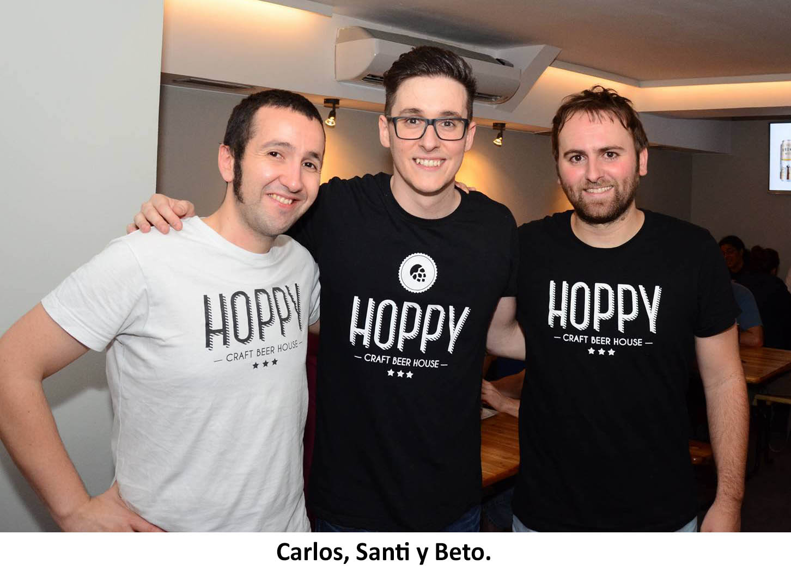
El origen de todo ello fue una quedada entre los 3 tomando unas cervezas. Habían acabado sus carreras y pensaban en emprender. Carlos y Beto estaban haciendo un Máster de Comunicación y Publicidad. En esa quedada entre los 3 decidieron montar una tienda online de cerveza artesana y de importación llamada cerveceo.com. Desde esta web enviaban packs de 8 cervezas a cualquier punto de España. Fue la primera empresa que abrieron. Vieron que tenía éxito, que a la gente le interesaba, y el paso siguiente fue montar un bar donde tuvieran la posibilidad de vender el producto que querían, y así surgió Hoppy. El nombre de Hoppy proviene de ‘Hop’, que significa lúpulo en inglés. Hoppy es un término que se utiliza mucho en inglés pero que en España no tiene traducción literal, y sería lupulado.
Con cerveceo.com además hacían catas en diferentes lugares de la ciudad, como en la cervecería Lucas, donde las llenaban y tenían mucho éxito. Seguidamente estuvieron buscando el local que deseaban, y esperaron dos años hasta encontrarlo. Querían que estuviera en el centro. Y así inauguraron el 2 de octubre de 2015 en la C/ Casto Méndez Núñez nº 36. Nos comentan que aunque les daba miedo la reacción y aceptación del producto, desde el primer día ha funcionado muy bien. Y además se ha ido sumando gente, ha ido creciendo el amor y la cultura por la cerveza. El público es de todas las edades, aunque mayormente de 25 a 45 años.
Destacan que va mucho público extranjero que transita por el centro. Además el hecho de ser considerado uno de los mejores bares de España de cerveza artesana con las votaciones de la gente en la página específica de cervezas ‘Ratebeer’, les ha venido de maravilla para conocer el lugar y saber que lo que van a encontrar es sinónimo de calidad.

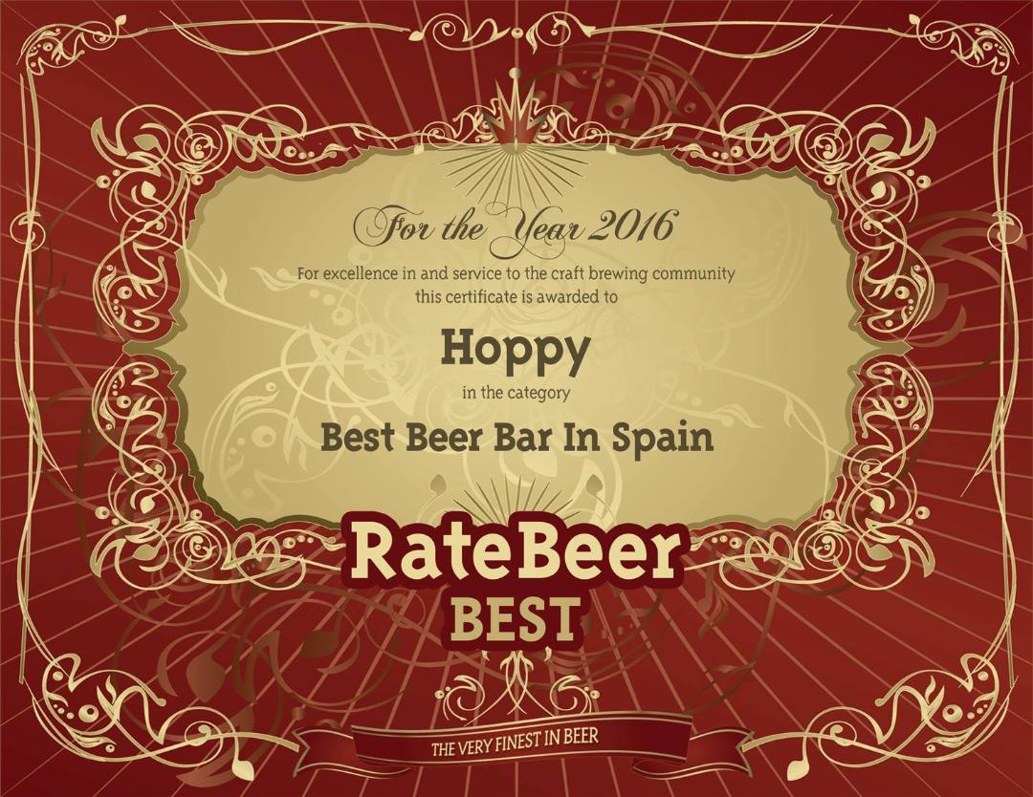

En Hoppy querían que la gente bebiera cerveza artesana, y lo han conseguido. Además la gente ha ido aprendiendo a lo largo del tiempo, ha ido educando el paladar.
Les importa mucho el ofrecer una experiencia completa especializada y personalizada. Para la gente que va de primeras, o gente asidua, que va a tener siempre cosas nuevas que probar, ya que cambian las cervezas continuamente. Allí se puede ver en una pantalla las cervezas que tienen pinchadas en los 15 grifos que están en constante rotación, y también puede verse en la página web en tiempo real. Ahí puede verse el nombre de la cerveza, la procedencia, la graduación y el precio. Como curiosidad, en su web también tienen un mapa con todas las cervezas geolocalizadas de los barriles que han pinchado.
Os mostramos la pantalla de cervezas que está disponible en estos momentos.

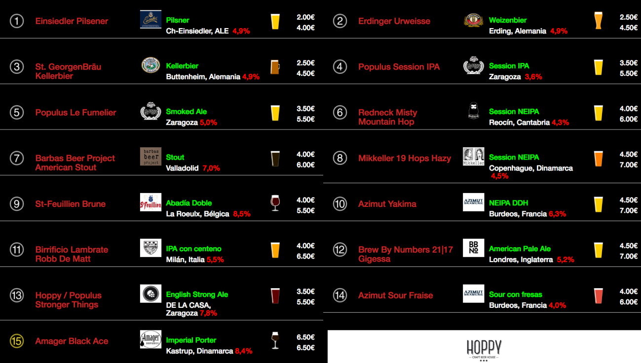
Además de los 15 grifos en constante rotación, cuentan con más de 150 referencias en botella y lata, gran parte de ellas también en rotación en su nevera.

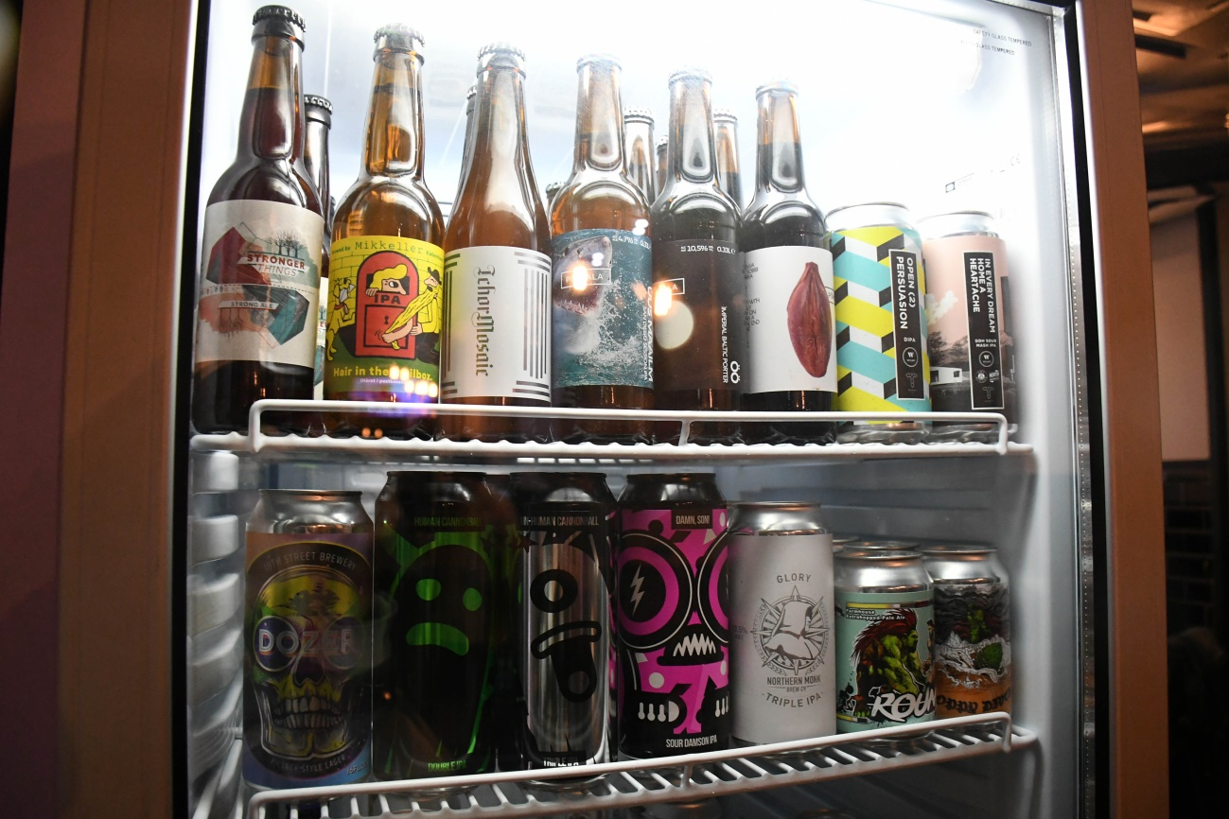

Y también en el apartado de gastronomía, hay una carta de comida muy cuidada para acompañar la bebida.
Destacan las hamburguesas, que son muy bien valoradas. También hay hamburguesa vegetariana, cada vez más demandada. Y otras cosas para comer, como croquetas, que hay hasta de 8 sabores diferentes, salchichas tradicionales alemanas que traen de Baviera con las salsas típicas de allí, las patatas Hoppy… Aquí os mostramos la carta y una fotografía de la hamburguesa hoppy.

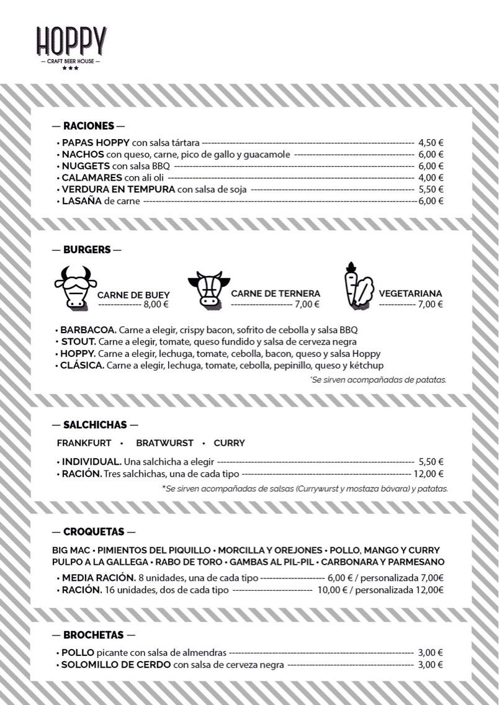

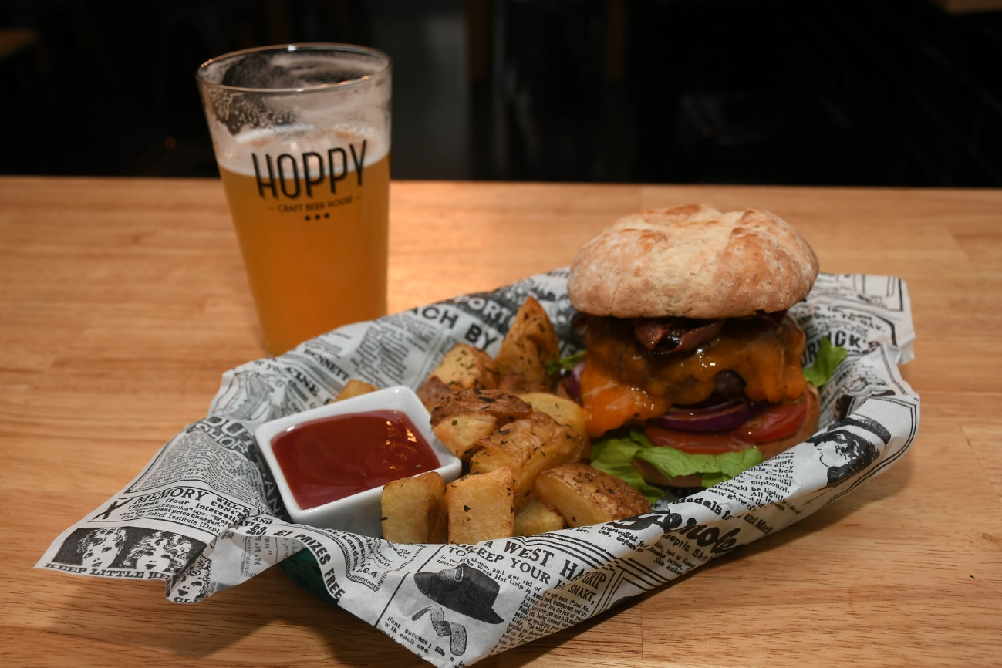

El jefe de cocina es Cristian, y cuida mucho el producto y cada detalle.

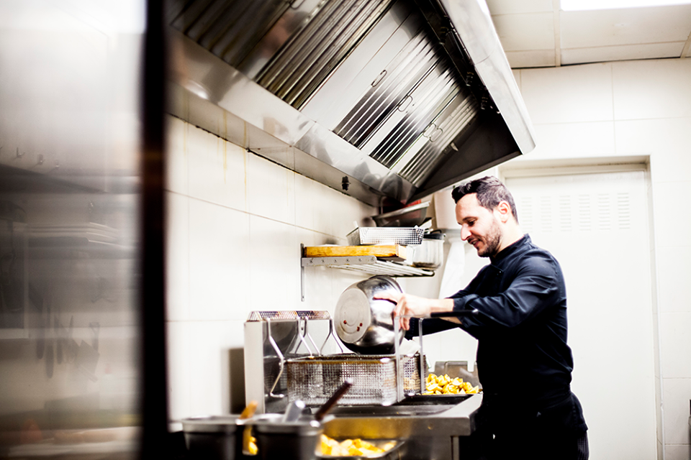
De vez en cuando se hacen eventos, como las catas maridadas una vez al mes para unas 35 personas. Son 5 cervezas a probar en botella para cada dos, con primero, segundo y postre individuales, y maridándolas. Las catas son graduales y por bloques ofrecen cervezas que van de menor a mayor intensidad. Se hacen en jueves de 20:00 a 22:30h, y se informa de todo ello en sus redes sociales.

En redes sociales están presentes en Facebook, Twitter e Instagram, y están muy activos. Allí podemos enterarnos de cualquier evento que haya. En la página web también tenemos mucha información, con artículos sobre la cerveza en el blog que tienen y muchas otras cosas de interés.
BLOG HOPPY
Otra opción son las tablas degustación. Son unas tablas de madera, y se catan 5 de las cervezas que se tienen pinchadas en vasos de 18 cl. Así se le facilita la labor a los más indecisos, o incluso se pueden organizar minicatas. En otros lugares del mundo es bastante habitual estas tablas degustación, pero aquí todavía no. La gente sobre todo pide cañas o pintas.

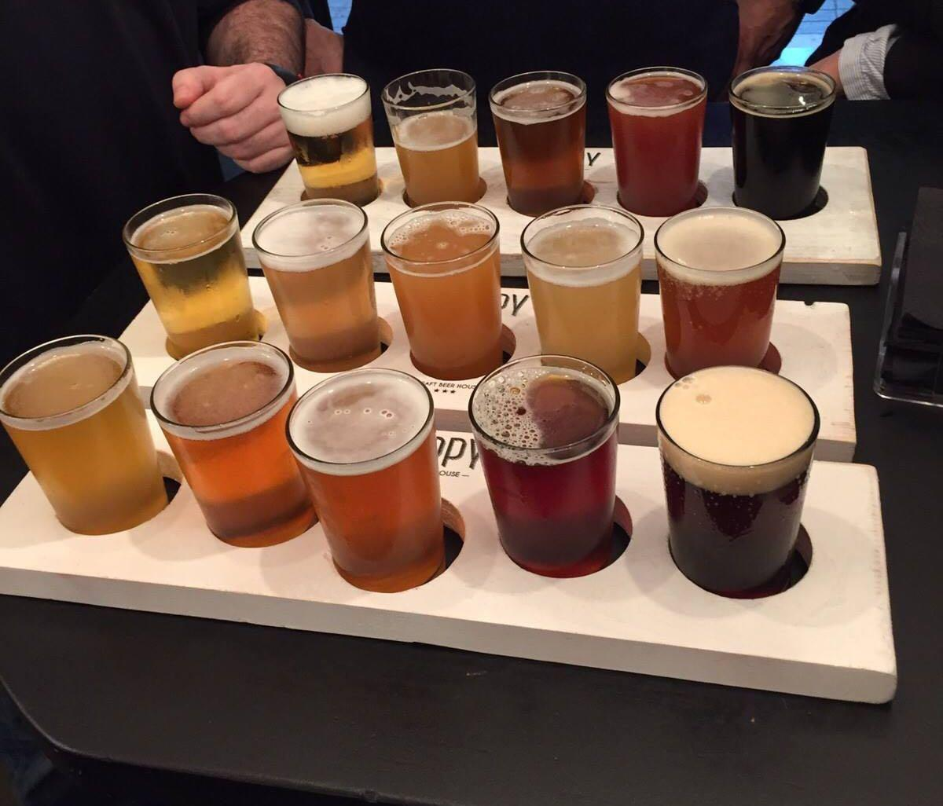

En la parte de abajo hay una sala para eventos de todo tipo, uso personal, cumpleaños, fiestas de despedida… Además intentan tener eventos temáticos relacionados con la cerveza, como es el caso de los Meet The Brewer, con la presencia de maestros cerveceros, donde la gente puede preguntarle dudas o hablar con ellos. Es una fórmula interesante para dudas técnicas. Otro tipo de eventos que funcionan muy bien son los Tap Takeover, donde se pinchan a la vez 4-5 cervezas de la misma marca. También han organizado la fiesta del lúpulo, fiesta belga… con premios, sorteos… En las catas hay sorteo de merchandising (vasos, camisetas…). Muchísimas actividades que se hacen para poder divertirse con el denominador común de la cerveza artesana.

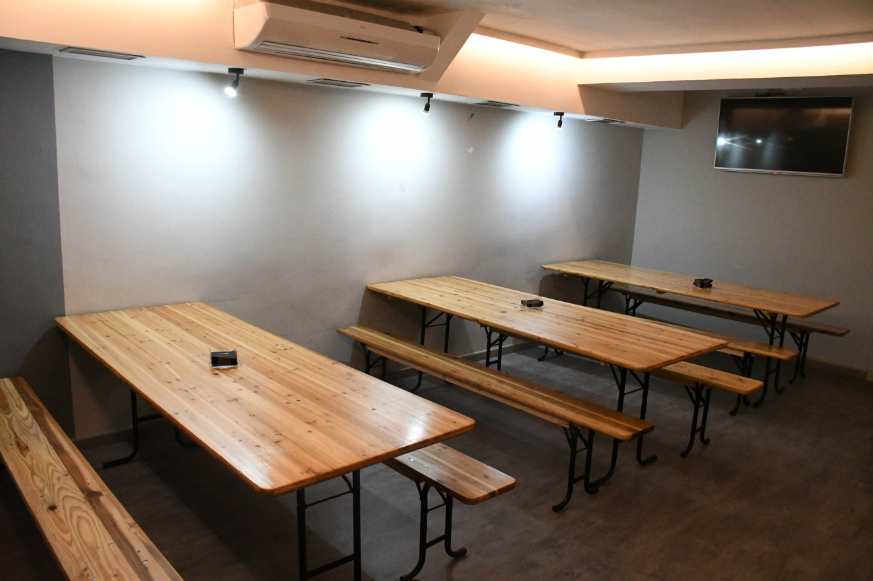

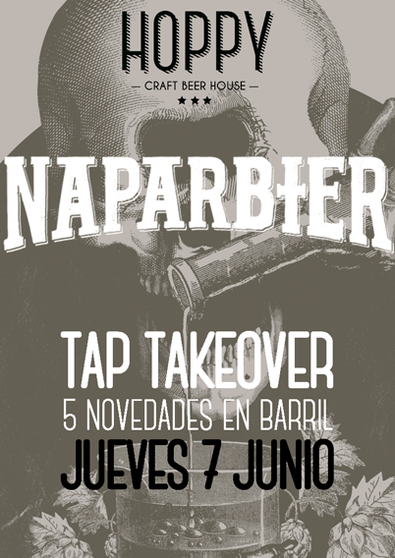

Otra de las particularidades de Hoppy, es que podemos probar la cerveza que ellos mismos hacen. Nos cuentan que han hecho varias cervezas a nivel personal para consumo propio, pero decidieron lanzar una para comercializar en colaboración con Cervezas Populus de Caspe, actualmente la cervecera artesana más importante de Aragón. Hicieron un lote de 1.000 litros y les salió muy bien, e hicieron un nuevo lote. Nos cuentan… “Buscábamos una cerveza comercial, que pudiera gustar al público en general, que no fuera agresiva para el paladar, una tostada clásica de toda la vida, nos salió una cerveza de casi 8 grados, y nos encantó”.
El nombre de la cerveza es ‘Stronger Things’, inspirada en la popular serie de aventuras y ciencia ficción, y puede degustarse en barril o en botella. Aparte de consumirla en el propio local, se puede conseguir en algunos locales de Aragón y otros a nivel nacional.

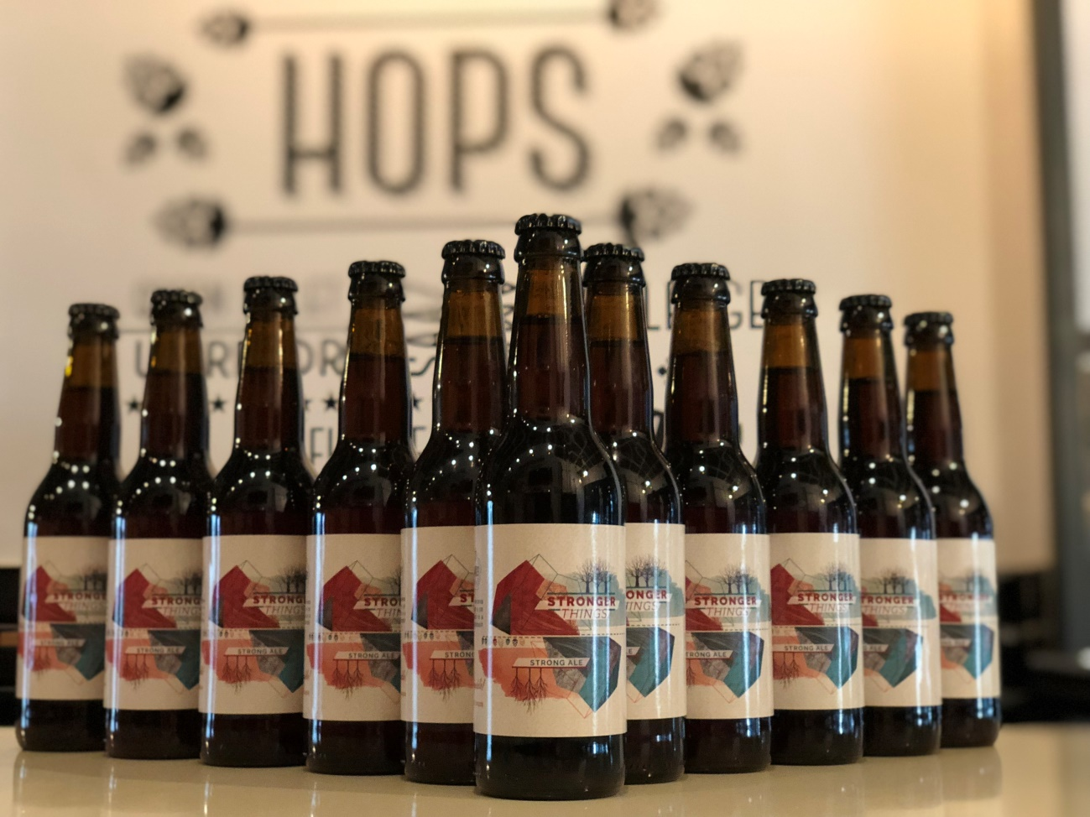
Beto nos cuenta que existe el turismo cervecero. Gente que viaja para probar las cervezas locales, y les hacía ilusión que fuese la suya la local. Se demanda mucho por ser de la tierra.

En cuanto al sistema de transporte y conservación de la cerveza, nos comentan que el mundo de la cerveza artesana es complicado, porque es una cerveza perecedera, va evolucionando una vez que está envasada en barril o botella. Desde que se produce, la vida natural son 6 u 8 meses. Son cervezas que se transportan en camiones refrigerados. En Hoppy la conservan en un cuarto frío a 10 ó 15 grados para que la temperatura de la cerveza sea la óptima y no se eche a perder. Además la limpieza de las líneas de la grifería es constante para que esté en buenas condiciones. Es fundamental que la cerveza esté bien conservada. Usan principalmente barriles formato Keykeg de plástico con una bolsa dentro que son de usar y tirar. Todo el sistema, la producción, la distribución como la venta final de la cerveza artesana es muy profesional y lleva un alto coste.

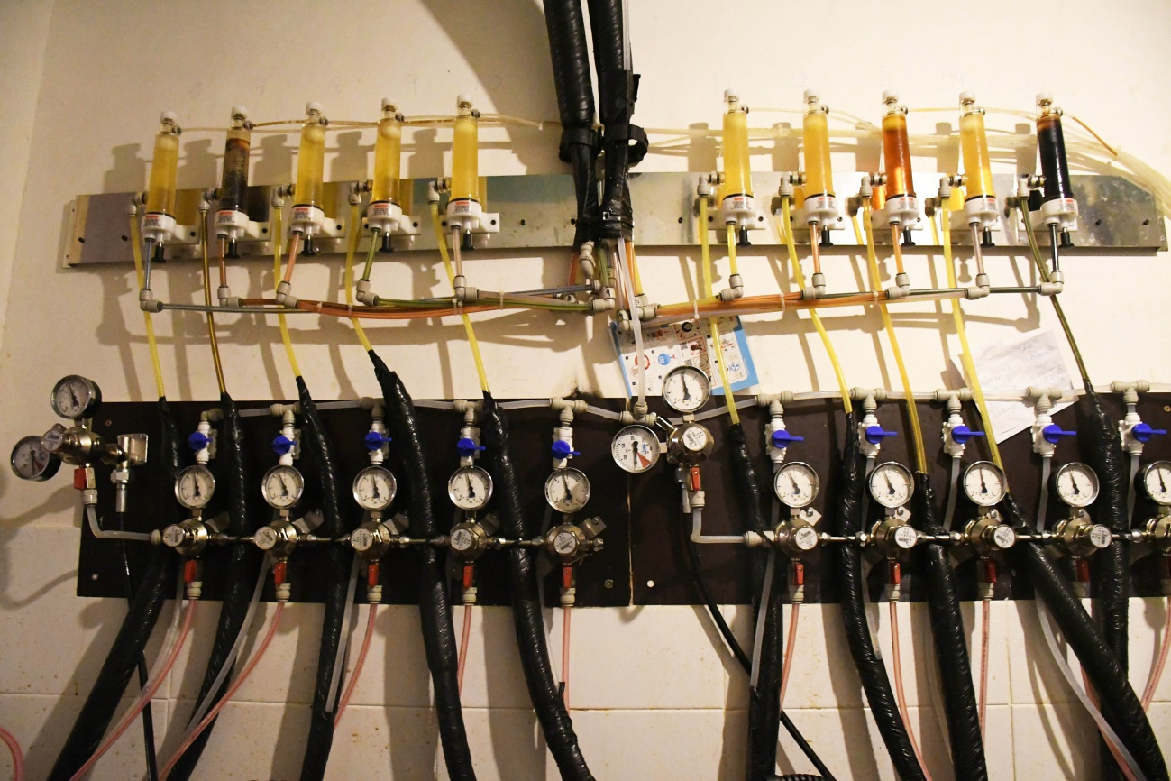

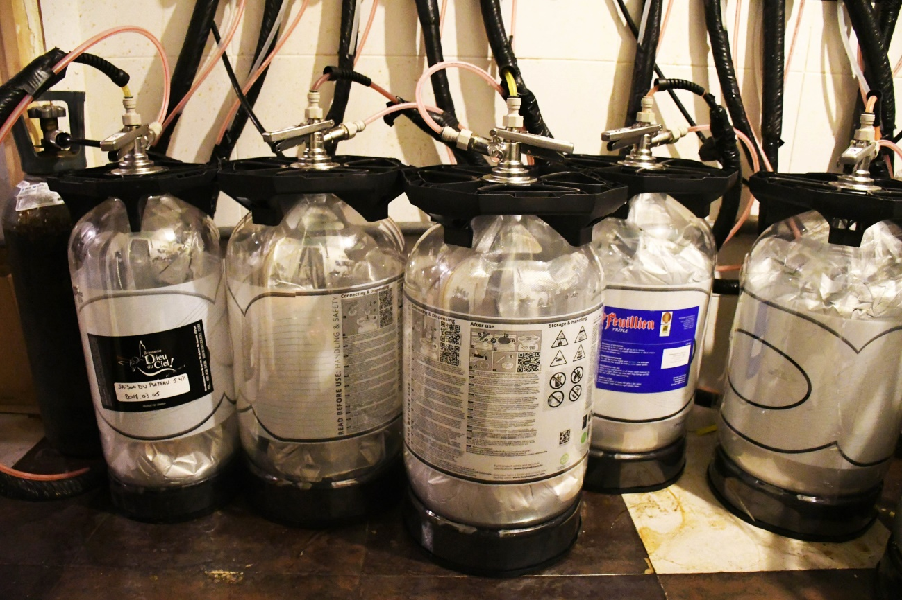

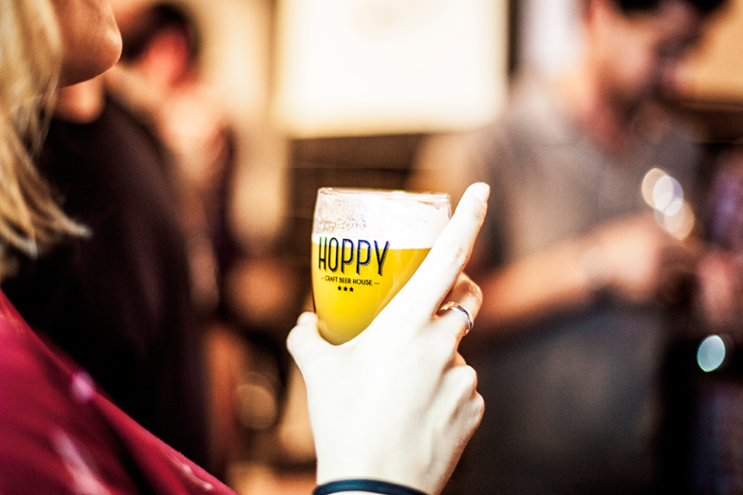

Otra de las particularidades de Hoppy es que les encanta el deporte, especialmente el fútbol, y pueden verse en televisión los partidos de la Liga, la Champions, el rugby, NBA, o cualquier evento deportivo que pueda ser interesante.
Y también hay a destacar la música, de quien Beto es un gran amante, ya que podemos escuchar The Beatles, Rolling Stones, The Doors, David Bowie, o música indie como Frank Ferdinand, The Strokes… y muchos otros grupos.

El horario es:

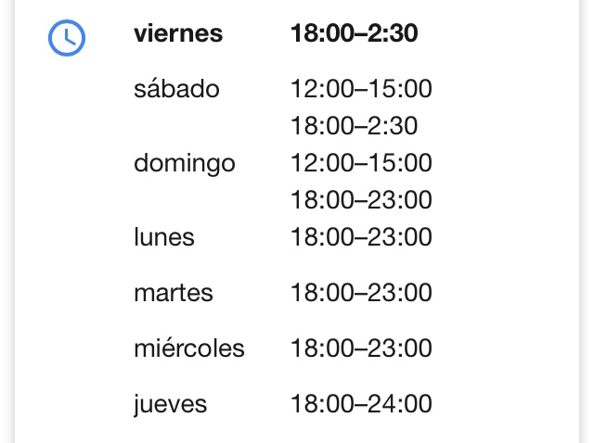

Página web HOPPY: https://www.hoppy.es/
Facebook: https://www.facebook.com/hoppyzaragoza/
Instagram: https://www.instagram.com/hoppy_zgz/
Twitter: https://twitter.com/hoppy_zgz
Correo electrónico: info@cerveceo.com

Más fotos:

